Dzień dobry Pszczółki!
Dziś zaczniemy od ćwiczeń oddechowych; przygotujcie kartkę z bloku , pędzelek, farby kolorowe, wodę no i oczywiście słomkę(rureczkę).Obejrzyjcie filmik jak to robiły przedszkolaki i spróbujcie tak samo. Pamiętajcie o rzeczy bardzo ważnej – powietrze pobieramy nosem, wydmuchujemy ustami w słomkę. Jeśli użyjecie kolorowych farb powstaną piękne kwiaty lub obrazki.
https://www.youtube.com/watch?v=3t2TOWx1SQ8 „Esy-floresy "wiatrem" malowane”

Ponieważ wiem , że Pszczółki ładnie liczą –mam dla was zadanie.
Przygotujcie sobie liczmany , mogą to być guziczki, szyszki, kamyczki itp.Za pomocą swoich liczmanów przedstawcie sytuację na obrazkach(karty pracy s. 74), policzcie pisanki i wasze liczmany. Spróbujcie ułożyć zadania do obrazków .
Moi drodzy nie zapominajcie o ty ,że ruch to zdrowie- poćwiczcie z Pipi- każdy z was da radę i młodszy i starszy –zapraszam.
https://www.youtube.com/watch?v=m2WsGrvCx_w

,, Pisanka”- wybierzcie i wypełnijcie jedną z propozycji pisanek kuleczkami z kolorowej bibuły , plasteliną, wełną lub materiałem innym .Możecie też zrobić zupełnie inne według własnego pomysłu.
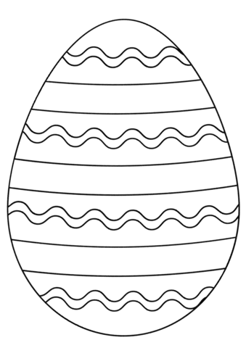
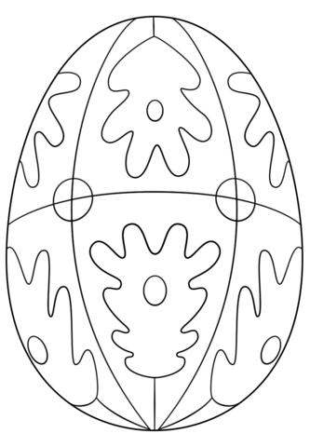
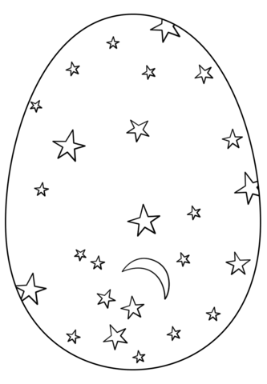
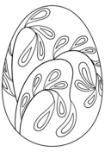
Życzymy miłej zabawy.

